ПУБЛИЧНЫЙ ДОКЛАД

о деятельности
МДОУ «Детского сада № 41»
за 2016-2017 учебный год

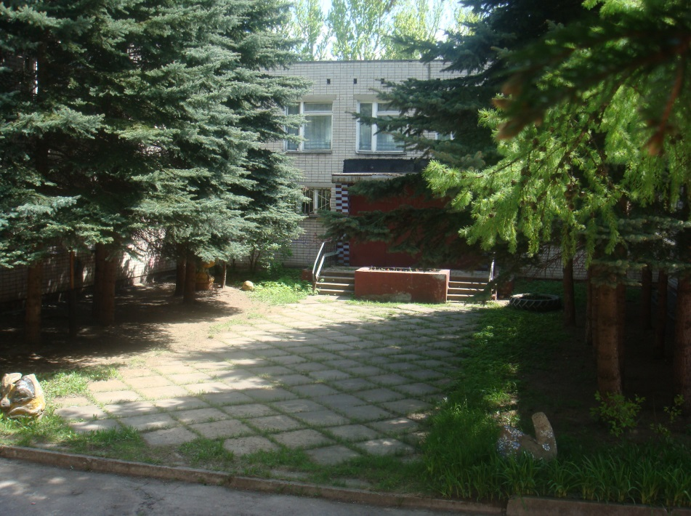

Муниципальное дошкольное образовательное учреждение
«Детский сад № 41»
находится во Фрунзенском районе города Ярославля
по адресу: пр-д Подвойского, д.13
Заведующий: Агутина Ольга Валерьевна
Высшая квалификационная категория
Старший воспитатель: Смирнова Ирина Николаевна
Первая квалификационная категория
Лицензия 76Л02 № 0000357 от 25.06.2015г.
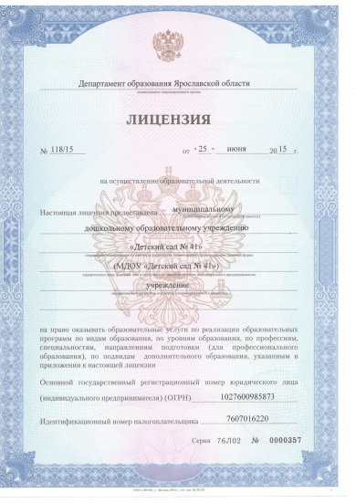
Свидетельство о государственной аккредитации № 01-2651 от 15 июня 2010г.
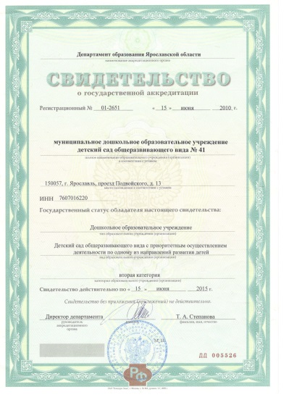

Режим работы детского сада: пн.-пт. с 7.00 до 19.00.
В учреждении функционируют 11 возрастных групп:
3 группы раннего возраста (с 1,5 до 3-х лет);
2 вторых младших группы (с 3 до 4 лет);
2 средних группы (с 4 до 5 лет);
2 старших группы (с 5 до 6 лет);
2 подготовительные группы (от 6 до 7 лет);

В течение 2016 – 2017 учебного года в детский сад принимались дети 1,5 - 3 лет на режим кратковременного пребывания.

Общая численность детей: 265 чел.

Концепция построения развивающей предметно – пространственной среды ДОУ для организации жизни детей и взрослых ориентирована на перспективу и рассчитана на высокий уровень профессиональной деятельности педагогов и служит прежде всего интересам и потребностям ребенка, обеспечивая его развитие.
При формировании развивающей среды ДОУ учитываются все особенности реализуемых образовательных программ.
Общий коллектив учреждения: 60 чел.
Управление детским садом.
В состав органов самоуправления входят:
- педагогический совет;
-общее собрание трудового коллектива;
-родительский комитет.

Кадры
Общая численность педагогического коллектива
Образовательный процесс в детском саду осуществляет молодой, энергичный, творческий коллектив единомышленников, ориентированный на создание в учреждении условий для разностороннего полноценного развития ребенка.
Педагогический коллектив состоит из 29 педагогов:
Старший воспитатель | 1
Воспитатели | 23
Музыкальный руководитель | 2
Учитель – логопед | 1
Педагог-психолог | 1
Инструктор по физической культуре | 1
Итого | 29

Образовательный уровень педагогов (%) на 31.05.2017 г.
Формирование ребенка как личности осуществляют педагоги с разным уровнем образования.
Все специалисты имеют высшее педагогическое образование.
Высшее  педагогическое | Средне-  специальное | Неоконченное высшее
66% (19 педагогов) | 28 % (8 педагогов) | 6% (2 педагога)

Воспитатель Крапивина Е.Э. является студентом 4-го курса Ярославского государственного педагогического университета, воспитатель Бабарико Ж.С. – студент 1 –го курса Ярославского педагогического колледжа. Воспитатель Марфина И.В. получила среднее специальное образование, воспитатель Игнатьева М.Е. получила высшее профессиональное образование, воспитатель Короткова М.В. прошла профессиональную переподготовку.
Квалификационный уровень на 31.05.2017 г.
Категория | Всего педагогов | Процентный состав
высшая | 5 педагога | 17 %
первая | 12 педагогов | 41 %
аттестованы на соответствие занимаемой должности | 7 педагогов | 25%
Без категории | 5 педагогов | 17%

Повышение квалификации педагогов.
Воспитатель Лысенкова О.Н. и учитель – логопед Кочикова Е.Н. подтвердили высшую категорию по занимаемой должности. Музыкальный руководитель Волкова Г.Н. подтвердила первую квалификационную категорию по должности «музыкальный руководитель». Инструктор по физической культуре Белая К.В. подала заявление на защиту на высшую квалификационную категорию В коллектив влились новые молодые педагоги Добротина М.С. и Короткова М.В.

Одним из условий, обеспечивающих эффективность образовательного процесса при работе с детьми, является повышение квалификации педагогов.
В 2016 -2017 году курсы повышения квалификации прошли следующие педагоги (21% от общего числа педагогов):
Ф.И.О. педагога | Должность | Наименование курсовой подготовки | Учреждение, осуществившее курсовую подготовку | Номер удостоверения | Кол- во часов
Лысенкова Ольга Николаевна | Воспитатель | «ФГОС ДО: организация познавательно – исследовательской деятельности детей старшего дошкольного возраста» | ИРО | № 135 | 72 час.
Игнатьева Марина Евгеньевна | Воспитатель | «ФГОС ДО: социально – педагогической партнерство с семьей» | ИРО | № 602 | 72 час.
Кель Анна Сергеевна | Воспитатель | «ФГОС ДО: социально – педагогической партнерство с семьей» | ИРО | № 5465 | 72 час.
Воробьева Инга Михайловна | Воспитатель | «Клуб для родителей детей дошкольного возраста в условиях инклюзивного образования» | ИРО | № 1257 | 72 час.
Седакова Елена Владимировна | Воспитатель | «Клуб для родителей детей дошкольного возраста в условиях инклюзивного образования» | ИРО | №1256 | 72 час.
Добротина М.С. | Воспитатель | «ФГОС ДО: организация игровой деятельности детей» | ГЦРО | (июнь 2017г.) | 72 час.
Короткова М.С. | Воспитатель | «ФГОС ДО: организация игровой деятельности детей» | ГЦРО | (июнь 2017г.) | 72 час.

В 2016 -2017 году курсы повышения квалификации прошли 2 младших воспитателя (18% от общего числа работников)

Ф.И.О. младшего воспитателя | Наименование курсовой подготовки | Учреждение, осуществившее курсовую подготовку | Кол- во часов
Анташкевич Екатерина Евгеньевна | «Традиционные и инновационные формы и методы духовно – нравственного воспитания детей в условиях реализации ФГОС» | Автор методик по семейному воспитанию Н.М. Метенова | 16 часов
Трусова Кристина Хачиковна
 | «Основы воспитания и обучения детей дошкольного возраста» |  | 8 часов

Педагоги ДОУ занимались самообразованием по различным темам и проблемам; форма отчетности разнообразна: выступления на различных уровнях, открытые занятия и показы, собеседования, составление планов, самоанализ и т.п.

В работе над методическими темами по самообразованию большинство педагогов находятся на исследовательском и практическом этапах работы: изучают научную и методическую литературу, нормативно – правовую базу ДО, периодику, посещают методические объединения по своему направлению работы.
В течение 2016 - 2017 учебного года педагоги и специалисты детского сада посетили следующие городские мастер – классы и семинары по введению ФГОС ДО:
Ф.И.О. педагога, должность | Тема мастер-класс | МДОУ, где проводился мастер-класс
Лысенкова О.Н. - воспитатель | «Интеллектуальные игры для детей дошкольного возраста» | МДОУ № 235
 | «Игра ЖИПТО как средство интеллектуального развития детей старшего дошкольного возраста» (педфорум) | МДОУ № 228
Седакова Е.В. – воспитатель | «Развитие математических способностей детей дошкольного возраста средствами развивающих методик» | МДОУ № 216
 | «Применение технологии проблемного диалога в совместной образовательной деятельности» | МДОУ № 179
Крапивина Е.Э. – воспитатель | «Организация исследовательской деятельности с детьми во время прогулки в летний период» | МДОУ № 31  МДОУ № 174
 | «Развитие творческого потенциала детей дошкольного возраста в ИЗО – деятельности средствами экспериментирования с новыми нетрадиционными материалами»
 | «Взаимодействие дошкольной образовательной организации с родителями по обеспечению равных образовательных возможностей детей» (педфорум)
Шапыгина Т.В. – воспитатель/учитель - логопед | «Эффективное сотрудничество учителя – логопеда с семьями воспитанников» | МДОУ № 42
Воробьева И.М. – воспитатель | «Формирование у детей дошкольного возраста представлений о ППД в условиях реализации ФГОС» | МДОУ № 30
Опехтина Н.А. - воспитатель | «Использование приемов мнемотехники в познавательно – речевом развитии дошкольников в условиях реализации ФГОС» | МДОУ № 179
 | «Воспитание у детей дошкольного возраста любви к чтению художественной литературы через организацию семейного клуба» | МДОУ № 41
Белая К.В. – инструктор по физической культуре | «Оптимизация двигательного режима детей старшего дошкольного возраста через реализацию проекта «Поезд здоровья» | МДОУ № 81
 | «Растим детей здоровыми» (система физкультурно – оздоровительной работы с детьми) | МДОУ № 15
Смирнова И.Н. – старший воспитатель | «Модель программного и технологического обеспечения образовательной деятельности в соответствии с ФГОС» | МДОУ № 44
 | «Индивидуально – дифференцированная система сопровождения педагогов как механизм их профессионального развития» | МДОУ № 106
Короткова М.В. - воспитатель | «Использование личностно – ориентированных технологий в условиях реализации ФГОС» | МДОУ № 99
 | «Воспитание у детей дошкольного возраста любви к чтению художественной литературы через организацию семейного клуба» | МДОУ № 41
Игнатьева М.Е. - воспитатель | «Использование технологий исследовательской деятельности в познавательном развитии детей дошкольного возраста» | МДОУ № 193
Юсина С.Ю. - воспитатель | «Формирование временных представлений у детей дошкольного возраста через технологии моделирования» | МДОУ № 183
Шопыгина Л.А. - воспитатель | «Развитие конструктивных способностей у детей дошкольного возраста» | МДОУ № 47
 | «Методы и приемы подготовки детей старшего дошкольного возраста к обучению грамоте» (педфорум) | ЦПД
Кель А.С. - воспитатель | «Использование развивающих игр в математическом развитии детей старшего дошкольного возраста» | МДОУ № 8
 | «Использование потенциала квест – игры в профессиональном самоопределении детей дошкольного возраста» | МДОУ № 221
Арсенова И.Б. - воспитатель | «Экспериментальная деятельность – как средство развития познавательно – исследовательской деятельности детей» | МДОУ № 74
 | «Методика ТРИЗ – как средство речевого развития» | МДОУ № 15
Львова Т.В. - воспитатель | «Создание условий для поддержки детской инициативы» | МДОУ № 42
Добротина М.С. - воспитатель | «Использование развивающих игр Воскобовича по математическому развитию детей дошкольного возраста» | МДОУ № 222
 | «Использование наглядного моделирования в конструктивной деятельности детей» | МДОУ № 8
Ручкина И.В. - воспитатель | «Приобщение родителей к здоровому образу жизни через организацию семейного клуба «Родничок» | МДОУ № 222
Емелина Т.В. - воспитатель | «Развитие математических представлений через сказочный сюжет» | МДОУ № 127
Кулик В.В. - воспитатель | «Использование технологии проблемного диалога в образовательной деятельности» | МДОУ № 1
Романова Т.М. - воспитатель | «Здоровьесберегающие технологии при организации образовательной деятельности с детьми раннего возраста» | МДОУ № 100
 | «Модель сетевого взаимодействия ДОУ и СОШ по формированию УУД и их предпосылок через проектную деятельность» | МДОУ № 41
Лобковская Н.М. - воспитатель | «Использование технологии проектной деятельности при реализации ФГОС» | МДОУ № 55
 | Педфорум «Использование инновационных средств в развитии интеллектуальных и творческих способностей детей дошкольного возраста » | Ярославский педагогический колледж
Жильцова О.В. – музыкальный руководитель | «Духовно – нравственное воспитание детей дошкольного возраста посредством устного народного творчества | МДОУ № 42

В течение года работала «Школа молодого педагога» (план работы выполнен на 100%.). Молодые специалисты и воспитатели посещали открытые мероприятия, консультации, которые проводили опытные педагоги.

Представление опыта работы детского сада.
В течение учебного года педагоги детского сада большое внимание уделяли развитию творческой продуктивной деятельности детей и принимали участие вместе с воспитанниками в различных творческих конкурсах:
№ п/п | мероприятие | уровень | участники | результат
1 | Городской конкурс масленичных кукол «Сударыня Масленица -2017» | Муниципальный | Воспитатели Емелина Т.В., Романова Т.М. | Благодарственное письмо
2 | Участие в акции «Самый большой блинный пирог России» | Муниципальный | Педагоги ДОУ | Сертификаты участников
3 | Участие в акции «Педагогическая карусель» | Муниципальный | Воспитатели Опехтина Н.А., Ненахова Н.Н., старший воспитатель Смирнова И.Н.
4 | Участие в VIII межрегиональном этапе XV международной ярмарки социально – педагогических инноваций в Ростове Великом | международный | Заведующая Агутина О.В.  Старший воспитатель Смирнова И.Н. | Сертификат об участии
5 | Мастер – класс «Школа мяча – как средство физического развития детей дошкольного возраста» | Муниципальный | Заведующая Агутина О.В.  старший воспитатель Смирнова И.Н., инструктор по ф/к Белая К.В., педагог – психолог Мальцева Т.Н.
6 | Акция «Умные каникулы» | муниципальный | Заведующий Агутина О.В.  старший воспитатель Смирнова И.Н., воспитатели Воробьева И.М., Седакова Е.В. | Благодарственное письмо
7 | Участие в городской презентационной площадке «Инновационное пространство муниципальной системы образования города Ярославля» | муниципальный | Заведующий Агутина О.В.  старший воспитатель Смирнова И.Н., педагог – психолог Мальцева Т.Н. | Сертификаты об участии
8 | Мастер – класс «Воспитание у детей дошкольного возраста любви к чтению художественной литературы через организацию работы семейного клуба» | Городской | Заведующий Агутина О.В.  старший воспитатель Смирнова И.Н., педагог – психолог Мальцева Т.Н., воспитатели Лысенкова О.Н., Ручкина И.В.
9 | Семинар «Использование технологии проектирования в экологическом образовании детей дошкольного возраста в условиях реализации ФГОС ДО» | Городской | Заведующий Агутина О.В.  старший воспитатель Смирнова И.Н., педагог – психолог Мальцева Т.Н., воспитатели Львова Т.В., Лобковская Н.М. | Справки об участии

Список воспитанников МДОУ детского сада № 41, участников мероприятий различного уровня в 2016 – 2017 учебном году

N п/п | Количество участников | Наименование конкурса | Уровень конкурса | Награда
1 | 5 человек | «Человек и природа» | Всероссийский | Дипломы участников
2 | 2 человека | Конкурс, посвященный творчеству К.И. Чуковского | Городской | Диплом победителя
3 | 10 человек | «Снеговик - 2016» | Районный | Диплом (1 место)
4 | 3 человека | «Рождественская лыжня» | Городской | Диплом
5 | 6 человек | «Танцующий Ярославль» | Городской | Свидетельство участника
6 | 7 человек | Акция «Большой Ярославский пленэр» | Городской | Свидетельство участника
9 | 5 человек | «Поможем бездомным животным вместе» | Городской
10 | 3 человека | «Наш теплый дом» | Городской
11 | 5 человек | Акция «Покормите птиц зимой» | Городской | Сертификат об участии

Методическая работа.
Создание условий для педагогов в методическом кабинете.
Детский сад выписывает современные периодические издания для педагогов и специалистов: журнал «Дошкольное воспитание», «Обруч», «Справочник старшего воспитателя», «Управление ДОУ».
Все материалы методического кабинета можно условно разделить на две составляющие:
- Документация по повышению профессионального уровня педагогов (материалы по аттестации; работа по годовому плану; методическая литература; положения о различных смотрах-конкурсах; планы работы творческих групп; практические материалы; образовательная программа; планы работы специалистов; протоколы заседаний ПМПк и т.д.)
2) Методический материал:
-конспекты для работы с детьми (занятий, праздников, бесед, мероприятий с родителями, экскурсий);
-библиотека художественной литературы, которая пополняется новинками из детской библиотеки;
-дидактические и развивающие игры;
- картотеки;
-репродукции картин;
-демонстрационный материал;
- игрушки;
-предметы декоративно-прикладного искусства и т.д.
Методическая работа в течение года велась в соответствии с годовым планом. Для педагогов проводились консультации, семинары, практикумы, тренинги, обзоры новинок методической литературы.

Непосредственно образовательная деятельность
Нормы и требования к нагрузке детей и режиму дня определены "Санитарно эпидемиологическими требованиями к устройству, содержанию и организации режима работы дошкольных образовательных организаций" утверждены Постановление Главного государственного санитарного врача Российской Федерации от 15 мая 2013 г. N 26 г. Москва "Об утверждении СанПиН 2.4.1.3049-13 "Санитарно эпидемиологические требования к устройству, содержанию и организации режима работы дошкольных образовательных организаций"

План образовательной деятельности, реализующий основную общеобразовательную программу ДОУ
Инвариантная часть  (содержание образовательных областей) |  | Непосредственно образовательная деятельность  (количество в неделю)
 |  | Четвертый год жизни | Пятый год жизни | Шестой год жизни | Седьмой год жизни
Физическое развитие
Физическая культура |  | 3 | 3 | 3 | 3
Здоровье
Безопасность
Познавательно-речевое
Познание | Сенсорное развитие
 | Расширение кругозора | 1 | 1 | 2 | 2
 | Познавательно-исследовательская деятельность
 | Конструирование | 0,5 | 0,5 | 0,5 | 0,5
 | Формирование элементарных математических представлений | 1 | 1 | 1 | 2
 | Дидактическая игра
Коммуникация |  | 1 | 1 | 2 | 2
Социально-личностное развитие
Социализация | Сюжетно-ролевая игра
Труд
Художественно-эстетическое развитие
Чтение художественной литературы |  |  | 0,5 | 1 | 1
Художественное творчество | Изобразительная деятельность | 1 | 1 | 2 | 2
 | Художественный труд  -лепка  -аппликация | 1  0,5 | 0,5  0,5 | 0,5  0,5 | 1  1
Музыка |  | 2 | 2 | 2 | 2
Итого |  | 11 | 12 | 15 | 17
Вариативная часть
Количество НОД в соотв. с СанПиН |  | 11 | 12 | 15 | 17

Для детей раннего возраста от 1,5 до 3 лет длительность непрерывной непосредственно образовательной деятельности не должна превышать 10 мин. Допускается осуществлять образовательную деятельность в первую и во вторую половину дня (по 8-10 минут). Допускается осуществлять образовательную деятельность на игровой площадке во время прогулки.
Продолжительность непрерывной непосредственно образовательной деятельности для детей от 3 до 4 лет - не более 15 минут, для детей от 4 до 5 лет - не более 20 минут, для детей от 5 до 6 лет - не более 25 минут, а для детей от 6 до 7 лет - не более 30 минут.
Максимально допустимый объем образовательной нагрузки в первой половине дня в младшей и средней группах не превышает 30 и 40 минут соответственно, а в старшей и подготовительной - 45 минут и 1,5 часа соответственно. В середине времени, отведенного на непрерывную образовательную деятельность, проводят физкультурные минутки. Перерывы между периодами непрерывной образовательной деятельности - не менее 10 минут.
Образовательная деятельность с детьми старшего дошкольного возраста может осуществляться во второй половине дня после дневного сна. Ее продолжительность должна составлять не более 25 - 30 минут в день. В середине непосредственно образовательной деятельности статического характера проводятся физкультурные минутки.
Образовательную деятельность, требующую повышенной познавательной активности и умственного напряжения детей, следует организовывать в первую половину дня. Для профилактики утомления детей рекомендуется проводить физкультурные, музыкальные занятия, ритмику и т.п.
В дни каникул и в летний период непосредственно организованная образовательная деятельность (занятия) отсутствуют. Проводятся спортивные и подвижные игры, спортивные праздники, развлечения, экскурсии.
Мониторинг достижения детьми планируемых результатов освоения программы (сводная таблица) май 2017г.

Развивающая среда групп и кабинетов специалистов
Педагоги детского сада подходят к созданию развивающей среды групповых помещений со всей ответственностью. При ее создании учитывается возраст детей, дифференциация детского контингента (кого больше в группе мальчиков или девочек), санитарно-гигиенические требования и т.д.
Помещение каждой группы разделено на центры (уголки): речевой, экспериментальный, ИЗО, сюжетно-ролевых игр, театральный, музыкальный, книжный и др.
- Приобретены песочницы – 3 шт.
- Уличный спортивный комплекс
- Игровая мебель (группы № 7, 12, 1, 2)

Взаимодействие с социумом.
В течение учебного года наш детский сад сотрудничал со следующими социальными партнерами:
- МОУ СОШ № 6 (составлен план совместных мероприятий на 2016 – 2017 учебный год);
- Детская библиотека (филиал № 6);
- Ярославский театр кукол;
- Ярославский планетарий;
- Ярославский архитектурный музей – заповедник;
- Музей истории города;
- Музей «Карабиха»
Система работы сотрудничества ДОУ с семьей и социальными партнёрами.
Преемственность между родителями малыша и дошкольным учреждением осуществляется во взаимодействии, сотрудничестве и доверительности при создании единого пространства развития и воспитания ребенка. В Законе РФ «Об образовании в Российской Федерации» говорится: «Родители являются первыми педагогами. Они обязаны заложить основы физического, нравственного и интеллектуального развития личности ребенка в раннем возрасте». Семья дает ребенку главное – то, что не может дать никакой другой социальный институт – интимно-личностную связь и изначальное единство с родными. Поэтому воспитательные отношения семьи и ДОУ строятся на признании приоритета семейного воспитания. При тесном взаимодействии с родителями достигается основная цель – вовлечение семьи в образовательный процесс.
В детском саду взаимоотношения между дошкольным учреждением и родителями регулируются родительским договором, включающим в себя права и обязанности сторон, возникающие в процессе взаимодействия.
Формы работы с родителями
- Совместные обсуждения педагогами и родителями интересов, умений, потребности каждого ребенка, а также их достижений (групповые родительские собрания);
- Различные способы информирования родителей об учебном процессе (информационные стенды);
- Совместные мероприятия (праздники, развлечения, мастер – классы);
- Консультационная помощь (консультации, анкетирование, беседы индивидуальные и групповые)
Педагогический коллектив строит свою работу по воспитанию и обучению детей в тесном контакте семьей:
- в начале каждого года составляется социологический паспорт групп ДОУ, выявляются социально неблагополучные, незащищенные семьи, семьи "группы риска";
- в начале каждого года проводится анкетирование родителей, с учетом данного анкетирования составляется план работы с родителями на год;
- в конце каждого года проводится мониторинг удовлетворения родителями деятельностью ДОУ и при анализе данной деятельности оформляется проект плана работы с родителями на следующий учебный год.
Для реализации права участия родителей в образовательном процессе организован родительский комитет ДОУ.

Техническое состояние ДОУ.
Техническое состояние д\с проверяется 2 раза в год весной и осенью комиссией с составлением акта.
Существует проблема материально-технического обеспечения, связанная с недостаточным финансированием ДОУ. Необходим ремонт цоколя здания и асфальтового покрытия территории детского сада. Необходима замена линолеума в группах № 2,1,4 и спортзале.
Обеспечение безопасности ДОУ.
В течение всего года в учреждении проводятся мероприятия, направленные на формирование системы безопасности МДОУ. К ним можно отнести: инструктажи сотрудников по технике безопасности, по пожарной безопасности, по охране труда и т.д.; учебные тренировки по эвакуации из здания при пожаре и угрозе взрыва, а также обучение по ГО и ЧС. В течение года во всех группах проведены ряд мероприятий для детей по основам безопасности жизнедеятельности (в соответствии с тематическим планированием).
Ежегодно ДОУ заключает договор с отделом вневедомственной охраны по обслуживанию автоматической пожарной сигнализации и охране учреждения.
В течение 2016 -2017 учебного года поддерживаются в состоянии постоянной готовности первичные средства пожаротушения: огнетушители. Соблюдаются требования к содержанию эвакуационных выходов. Согласно акту проверки по подготовке учреждения к новому учебному году нарушений требований пожарной безопасности в детском саду не выявлено.
В целях соблюдения антитеррористической безопасности в детском саду установлен сигнал тревожной кнопки.
Медицинская служба
В детском саду работает старшая медсестра – Горячева Нейля Уркеновна. Закончила Ленинградское медицинское училище в 1978г.
Образование: средне-специальное, специальность "медицинская сестра".
В 2014 г. прошла курсы повышения квалификации, сдала экзамен на высшую квалификационную категорию по курсам "Сестринское дело в педиатрии".
Старшая медсестра регулярно посещает медицинские конференции в детской поликлинике № 8. Принимает участие в методических собраниях в детском саду, проводит консультации с педагогами, младшими воспитателями, сотрудниками пищеблока; выступает на педсоветах, родительских собраниях.
Детский сад получил лицензию на медицинскую деятельность.
Состояние здоровья дошкольников
 | 2016 – 2017 уч.гд
Контингент детей | 265
Группы здоровья I | 10 (4%)
II | 207 (78%)
III | 48 (18%)
Индекс здоровья | 8,5%
Пропуск по болезни одним ребенком | 10 (ясли)  8 (сад)

По показателям заболеваемости за 2016-2017 г. общая заболеваемость повысилась, что связано с карантинами по ОРВИ, гриппу и скарлатине, адаптационными процессами, индекс здоровья повысился.

Оздоровительная работа
В детском саду систематически проводятся мероприятия по оздоровлению детей. Оздоровление детей проводится с учетом возраста детей и по сезону:
- всем детям ежедневно, в течение всего года, проводится витаминизация 3 блюда «витамином С»;
- во всех группах, учитывая возраст детей, проводятся закаливающие мероприятия: обливание ног, хождение босиком по полу, воздушные ванны;
- дети ясельного возраста получают ежедневно элеутероккок, сироп шиповника, поливитамины;
-всем детям согласно календарю прививок проводятся профилактические прививки, также для предупреждения распространения инфекционных заболеваний. В детском саду поддерживается санитарно-эпидемиологический режим;
- проводится контроль со стороны администрации за режимом проветривания в группах.
Основные направления оздоровительной работы с детьми:
- оценка здоровья ребенка при постоянном и ежедневном контроле состояния здоровья;
- помощь и педагогическая поддержка в период адаптации ребенка в условиях ДОУ;
- воспитание у дошкольников потребности в здоровом образе жизни;
- обеспечение сбалансированного питания;
- развитие положительного эмоционального состояния;
- воспитание уверенности в своих силах и возможностях;
- охрана и укрепление психофизического здоровья ребенка, наблюдение его эмоционального состояния;
- психологическое просвещение педагогического коллектива.
Система комплексной работы по физическому воспитанию включает в себя:
- ежедневную утреннюю гимнастику
- физкультурные занятия с включением корригирующих и дыхательных упражнений
- физкультурные занятия на свежем воздухе
- спортивные праздники, физкультурные досуги
- физкультминутки, подвижные игры в режиме дня
- дни здоровья
- закаливающие процедуры (босохождение, нахождение в группе в облегченной одежде, сон без маечек)
Организация питания
В детском саду имеется 10-и дневное меню, которое разработано творческой группой департамента образования мэрии города Ярославля и медицинскими работниками с учетом возрастных особенностей детей и действует с 15 мая 2017г.
Меню состоит из пятиразового питания, включая второй завтрак, который состоит из разных видов соков. Ежедневно в меню включены свежие фрукты, овощи.
1. Ежедневно проводится витаминизация III блюда.
2. Контроль и документация ведется согласно санитарным требованиям.
На группах осуществляется постоянный ежедневный контроль со стороны административной группы за выдачей детям питания по объему порций, ведется специальный журнал контроля питания на группах. Ежедневно ведется контроль за закладкой основных продуктов на пищеблоке.
Деятельность пищеблока осуществляется согласно санитарным нормам. Пищеблок полностью оснащен нужным оборудованием.
Кадровым составом пищеблок полностью укомплектован.
Проблемы в организации питания состоят в недостаточном финансировании согласно санитарным нормам.
Направления развития ДОУ:
- повышение профессионального уровня педагогов через обучающие семинары, тренинги как внутри ДОУ, так и через трансляцию опыта организаций разного уровня (детские сады района, города, курсы ГЦРО, ИРО и др. образовательных учреждений);
- создание условий для мотивации педагогов к активной педагогической деятельности;
- осуществление плана работы по взаимодействию воспитателей и специалистов детского сада;
- привлечение педагогов для участия в конкурсах разного уровня;
- создание в группах развивающей среды, соответствующей социальному заказу родителей, возрастным особенностям детей и ФГОС ДО;
- оснащение методического кабинета методическими материалами;
- информирование родителей по вопросам воспитания и обучения детей;
- осуществление инновационной деятельности в воспитательно - образовательном процессе через взаимодействие с родителями и социальными партнерами;
- повышение авторитета детского сада в микрорайоне и городе.
Задачи образовательной деятельности ДОУ на 2017-2018 учебный год:
1.Создание системы воспитательной работы в ДОУ, направленной на эмоциональное, нравственное и физическое здоровье детей, через повышение компетентности педагогов и специалистов детского сада.
2.Совершенствование образовательной работы по познавательно-речевому развитию детей.
4. Введение в практику работы дополнительных платных услуг.
5.Осуществление инновационной деятельности через программу сетевого взаимодействия с МОУ СОШ № 6 по формированию УУД и их предпосылок у детей дошкольного и младшего школьного возраста через проектную деятельность
6.Разработка тематического календарного планирования образовательной деятельности в соответствии с ФГОС ДО.

